Филиал государственного бюджетного образовательного учреждения
высшего профессионального образования
«Национальный исследовательский университет «МЭИ»
в г. Смоленске

номинация «Новые технологии и инновационные научные проекты»

Найдёнов Евгений Валерьевич, аспирант кафедры ЭиМТ
Кириллова Елена Александровна, программист

Технология репродукции органов и тканей

Авторы инновационного научного проекта
Найдёнов Е.В.
Кириллова Е.А.

Аннотация проекта
Одной из важных проблем в областях трансплантологии и хирургии является отсутствие доступных донорских органов и тканей. Данный факт обусловлен рядом ограничений в отечественной законодательной базе и жёсткими требованиями к подбору свободного донора. В настоящее время, пациент, которому требуется трансплантация может ожидать лечение до нескольких лет, а закупка донорских органов зачастую производится в иностранных клиниках. Решением данной задачи, в том числе согласно программе импортозамещения Правительства РФ, может стать отечественная технология репродукции биологических органов и тканей.
Бизнес идея:
1. Организация научно-исследовательского центра с упрощённой системой налогообложения, закрытого типа, занимающегося разработкой аппаратных платформ для культивирования в искусственной среде органов и тканей человека.
2. Реализация и серийная сборка аппаратных платформ на технической базе предприятия-партнёра согласно заключённой лицензии, либо организация и постройка в Смоленской области нового предприятия с ежегодным ростом рыночной стоимости бизнеса более 100 000 000 руб.
Цель бизнес-идеи:
1. Продвижение на отечественный и международный рынок собственной технологии репродукции органов и тканей.
2. Создание экономической среды и условий для появления новых проектных организаций и формирования новых инновационных рабочих мест.
Предприятие относится к среднему и крупному бизнесу. Срок окупаемости проекта: 25 мес. Чистый приведенный доход NPV: NPV=827 738 264 руб. Ставка дисконтирования 24,5 %. Стоимость серийно выпускаемого продукта 60 000 руб.
Проект победитель секции «Инновации», лучший инвестиционный проект всероссийского молодёжного форума Селигер-2014. Проект – почётный финалист конкурса научных боёв Stand Up Science-2014 «Росмолодёжь». Лучший научно-исследовательский проект III всероссийского конгресса молодых учёных 2014. Лучший инновационный проект, представленный на международном конгрессе PhREME’2014. И ещё более 10-ти почётных наград и званий за 2013-2014 гг.
Научно-техническое описание проекта
Современное состояние области знаний.
Отечественная регенеративная медицина сегодня (см. рисунок 1) более чем на 50% ведёт закупки органов за рубежом, которые в условиях нестабильной экономической ситуации с рядом западных стран могут быть ограничены. Ежегодно повышаются требования к медицинским показателям потенциальных доноров, уровень здоровья которых заметно снижается. Попытка замещения больных органов протезированием имеет ряд ограничений в недолговечности конструкции и неудобстве использования. Таким образом возможным решением является развитие технологии получения в искусственной среде живых ткане- и органоподобных образований со свойствами реципиента для дальнейшей пересадки.
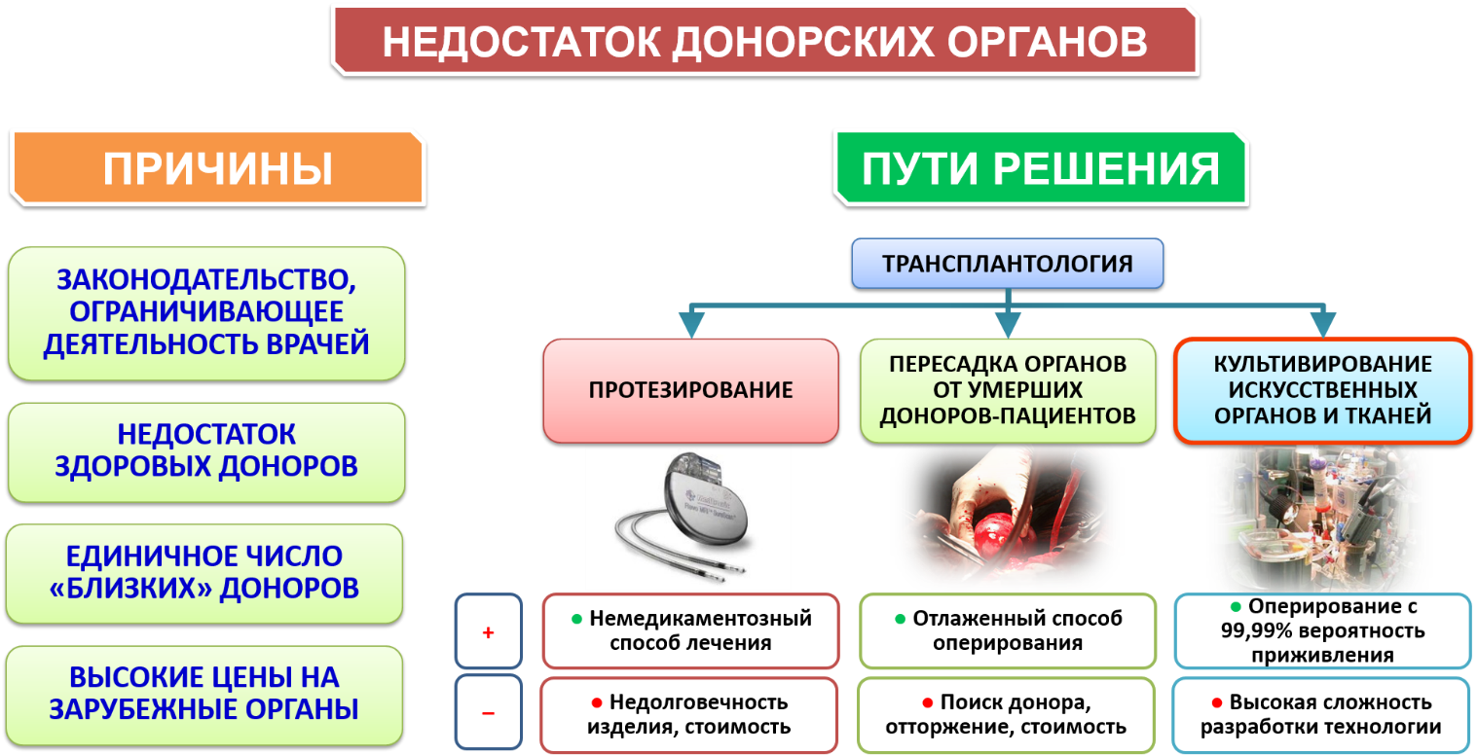
Рисунок 1 – Поиск решений проблем регенеративной медицины
Решение проблемы донорства – одна из приоритетных задач, заложенных в «Государственной программе Российской Федерации «Развития здравоохранения» на 2013-2020 год», «Государственной программе Российской Федерации «Развитие науки и технологий» на 2013-2020 годы» и в «Стратегии развития медицинской науки в Российской Федерации на период до 2025 года». Особенностью законодательных актов является «отказ от прямого донорства» и «поиск путей искуственного замещения», что является основной идеей проекта.
В настоящее время в мире развивается три различные технологии репродукцииорганов и каней, процессом изучения которых занимаются во многих странах Азии и США (см. рисунок 2). В основе каждой из них – задача воссоздания искусственной среды и необходимых условий, где возможно осуществить управляемый рост эндотелиальных капиллярных сетей, являющихся основой любых ткане- и ограноподобных биологических образований.
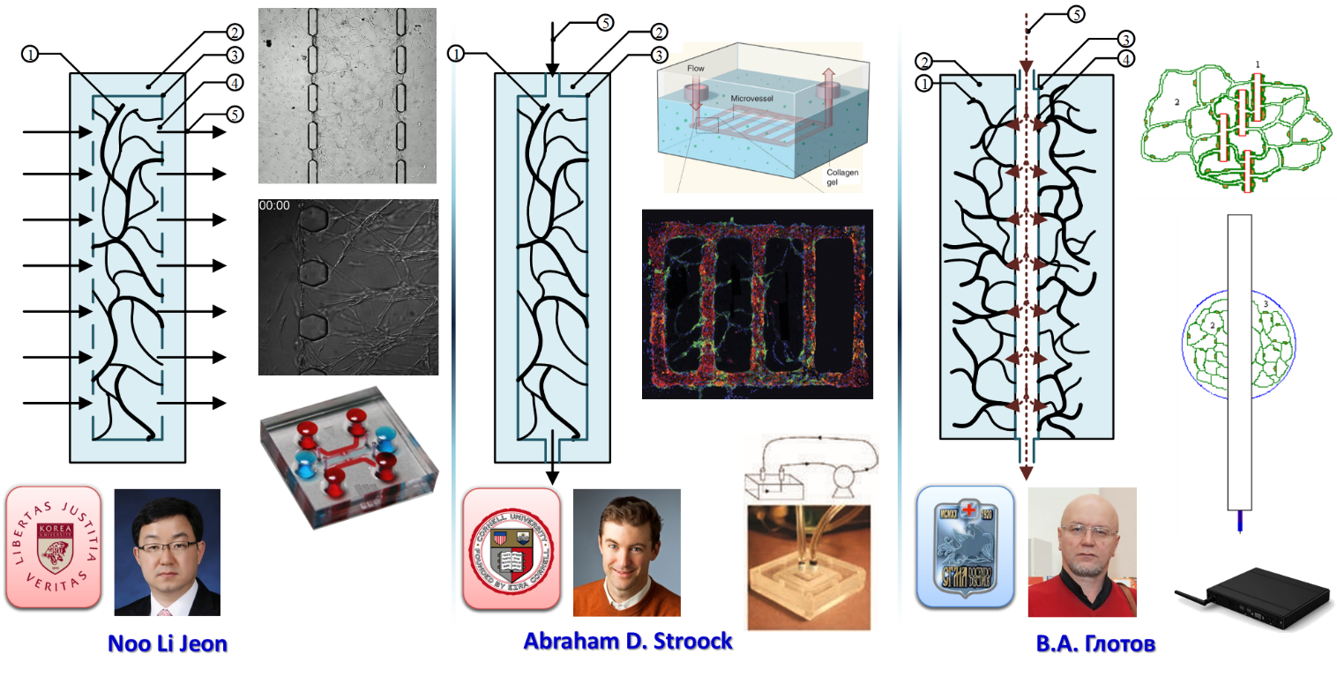
а) б) в)
Рисунок 2 – Разновидности технологий получения эндотелиальных
капиллярных сетей
а) технология исследовательской группы профессора Noo Li Jeon (Корея);
б) технология исследовательской группы профессора Abraham D Stroock'а (США); в) технология исследовательской группы профессора Глотова (Россия)
Большинство из представленных в мире на сегодняшний день технических устройств – микрофлюидные платформы-чипы, позволяющих культивировать эндотелиальные капиллярные сети в плоскости небольшого стеклянного корпуса. Такая конструкция имеет ряд преимуществ: простота изготовления, отсутствие необходимости использования сложной по составу внешней среды гидрогеля и др. Тем не менее, имеются ряд важных недостатков: не проработан процесс извлечения тканевой структуры из матрицы, ограниченна площадь области, в которой формируются капиллярные сети, однократность применения микрофлюидного чипа.
Отечественным решением является разработка конструкции аппаратной платформы (АП) биореактора (БР), в котором можно формировать объёмные тканевые капиллярные образования с возможностью извлечения биомассы и управлением процессом роста капиллярных сетей.
Разрабатываемая АП состоит из четырёх основных блоков: резервуара с питательной жидкостью, микронасоса, камеры биореактора, системы управления и обработки данных, разделённой цифровой системой управления электропитанием (см. рисунок 3). В камере биореактора расположен набор измерительных датчиков, система технического зрения, система открывания микроклапанов и дозирования микропотоков миниатюрной матрицы, система фильтрации и очистки, система распределения факторов роста. АП автономна, герметична, самостерилизующаяся, содержит независимую систему батарейного питания и термостатирования.
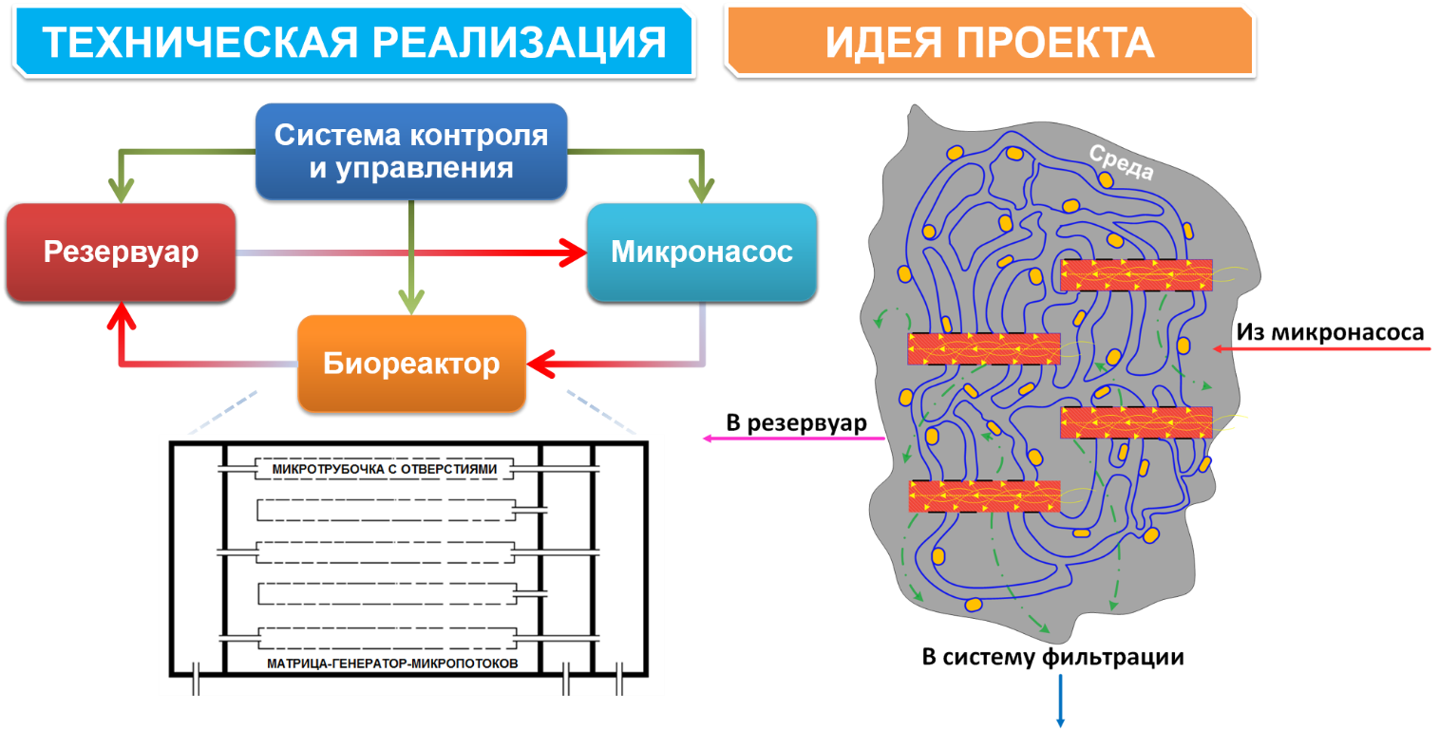
Рисунок 3 – Структура аппаратной платформы
В качестве питательной субстанции выступает собственная формула физраствора. В качестве среды – гидрогель, получаемый по патентуемой технологии. Капиллярные сети образуются в пространстве гидрогеля под влиянием управляемого потока питательной жидкости. Отличия между отечественной и зарубежными технологиями: формирование капиллярных сетей происходит не в замкнутой плоскости стеклянной матрицы, а в пространстве биокамеры.
Если в зарубежных технологиях матрица выполняется путём лазерной резки микродорожек по стеклу с насечками, то в предлагаемом решении она формируется из миниатюрных трубок, на сторонах которых расположены микроотверстия. Через них в среде гидрогеля, формируются капиллярные отростки. Такое решение наиболее близко к процессу роста капиллярных сетей в естественных условиях и позволяет произвольно формироваться и катализироваться эндотелиальным капиллярным образованиям в пространстве гидрогеля. Миниатюрные трубки покрыты слоем эндотелия. На участки, где происходит рост клеточных образований добавляются факторы роста. Путём управления потоком питательной жидкости в миниатюрных трубках, а также соблюдая параметры среды камеры биореактора появляется возможность управлять процессом роста капиллярных образований (см. рисунок. 4).
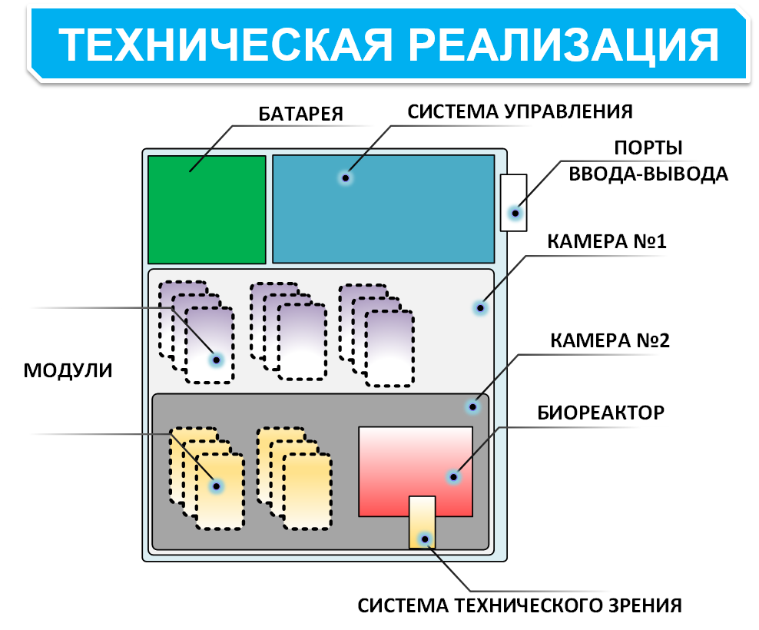
Рисунок 4 – Внешний вид испытательного образца аппаратной платформы биореактора и его техническая реализация
В АП камера биореактора изолирована от остальных отсеков, имеет независимую систему охлаждения и батарейного питания. Корпус технической системы высокопрочный, содержит защиту биореактора при падениях.
В качестве системы управления применяются миниатюрные одноплатные компьютеры. Связь с компьютером оператора может осуществляться в том числе и по защищённому радиоканалу. Вес разработанного макетного образца АП составляет 5400 грамм. Размеры 250х380х55мм (см. рисунок 5). В дальнейшем, при реализации опытного варианта АП планируется улучшить характеристики.
❶ Радиомодуль
❷ Прочный, герметичный металлический корпус
❸ ЖК-дисплеи
❹ Порты ввода-вывода
❺ система охлаждения
Рисунок 5 – Устройство испытательного образца аппаратной платформы
Особенности и характеристики разрабатываемой технической системы направлены на возможность проведения опытов вне специализированных микробиологических лабораторных помещений.
Процесс культивирования эндотелиальных образований состоит в следующем (см. рисунок 6). При соблюдении условий среды, подобных организму человека, в среде биореактора начинается управляемый рост капиллярных сетей. Постепенно, тканевые образования начинают сращиваться, образуя самодостаточную функционирующую кровеносную систему. Затем в биореактор добавляются белки и клетки которые позволяют сформировать каркас будущего органа, состоящего из живых биологических материалов. Последним этапом является добавление в биомассу здоровых клеток реципиента, извлечённых из больного органа. Полученный орган и ткань будут состоять из живых структур, с клеточным и генным строением подобным реципиенту. Дальнейшая пересадка здорового органа позволяет гарантировать 99,99% вероятности отсутствия отторжения, в отличии от традиционной трансплантации от донора (до 56%).
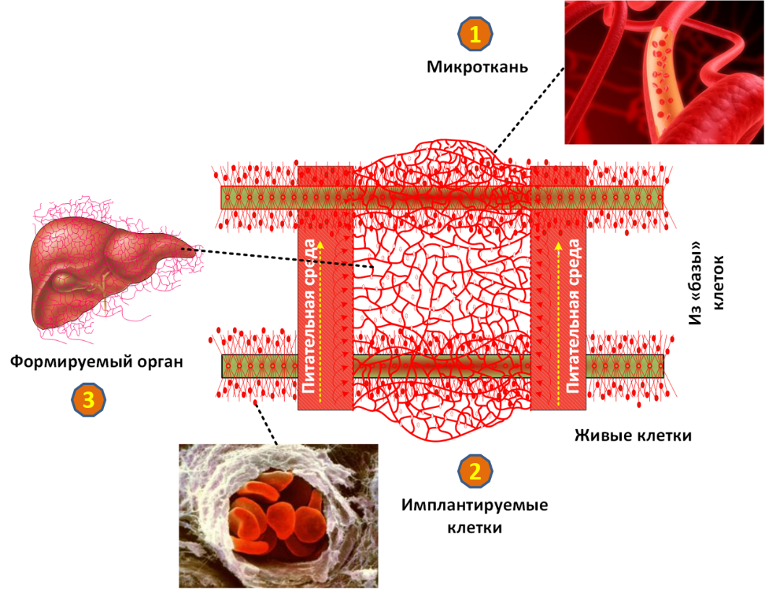
Рисунок 6 – Формирование биологических образований в искусственной среде
Стоимость затраченных материалов оценивается не более чем в 20 000 рублей. АП может находиться вне специализированных лабораторий и использоваться в том числе в частных клиниках и отдалённых территориях. Образовать таким способом в искусственной среде биомассу можно в течении года, а в дальнейшем усовершенствовать процесс. Следует понимать, что средний срок ожидания больным донорского органа сегодня составляет не менее 5 лет, а его стоимость более 300 000 рублей.
Научно-технический результат. Проводятся масштабные исследования по развитию технологии регенерации живых ткане- и органоподобных образований в искусственной среде. Проект имеет научный задел, так как является научно-инженерным продолжением проектов РФФИ №94-04-13544 и №96-04-50991. В реализации проекта участвует молодёжный коллектив из 26 человек: молодые ученые, аспиранты, магистры, бакалавры и студенты Филиала ФГБОУ ВПО «Национальный исследовательский университет «МЭИ» в г. Смоленске, ГБОУ ВПО «Смоленская государственная медицинская академия» Минздрава России, ГБОУ ВПО «Смоленский государственный университет», а также ещё ряда учебных заведений-партнёров (см. рисунок 7). Научно-исследовательской группой разработан проект организации будущего предприятия.
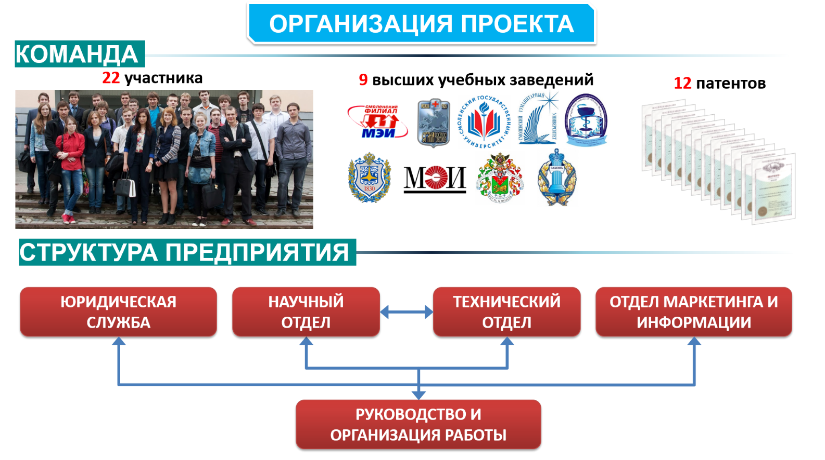
Рисунок 7 – Научно-исследовательская группа
Курирование проекта ведётся фондом «Сколково» и «Фондом Развития Интернет-Инициатив». В процессе реализации проекта появляется возможность подготовки, воспитания и формирования первоклассных специалистов мирового уровня в области биоинженерии и клеточных технологий. Проект соответствует «Стратегии инновационного развития России до 2020 года» согласно направлениям: «развитие медицины», «решение проблем здоровья населения», «создание биомедицинских технологий» (гл. 4 Государственные приоритеты в области науки и технологий).
В процессе исследований доказана возможность формирования в среде биореактора АП различных тканеподобных структур, имеющих в своей основе кровеносную сеть на основе эндотелиальных капиллярных сетей (см. рисунок 8).
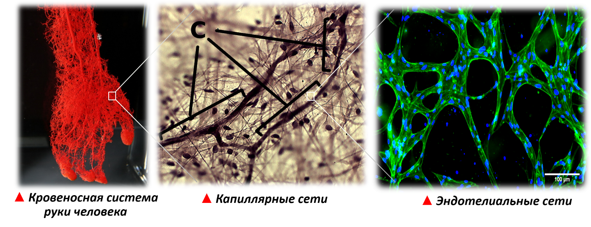
Рисунок 8 – Тончайшие эндотелиальные сети являются основой
любых органов и тканей человека
Предварительно было проведено комплексное моделирование аппаратной платформы (см. рисунок 9), изучен процесс добавления белков и ферментов в биореактор, особенности протекания процессов дозирования и др. Моделирование проведено с использованием современных пакетов компьютерной математики и позволяет оценить поведение устройства в стационарных и нестационарных условиях. В основе математических моделей находятся алгоритмы машин состояния. Данный факт позволяет считать формируемые модели достаточно сложными и объективно описывающими происходящие процессы.
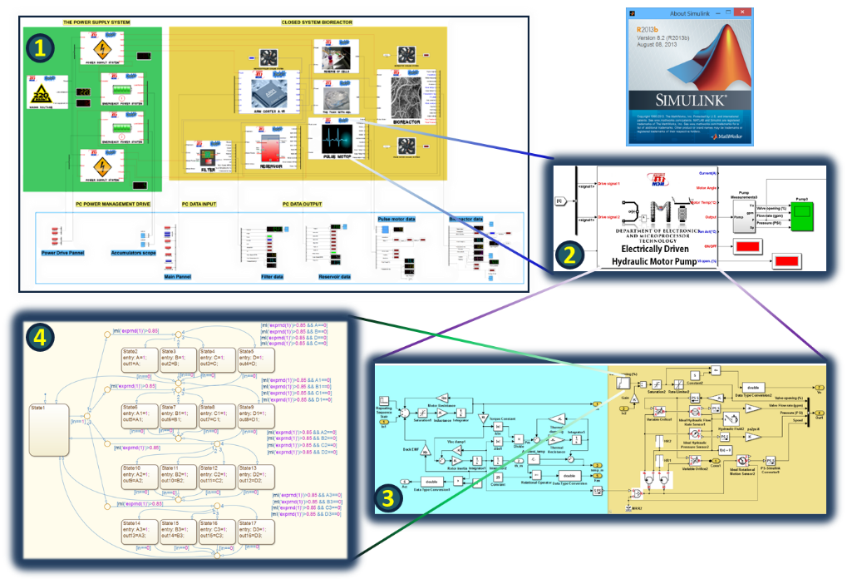
Рисунок 9 – Моделирование устройства и процессов функционирования среды
Разработан испытательный образец аппаратной платформы, продолжается работа по сборке опытного экземпляра. В качестве материально-технической базы выступает студенческое конструкторское бюро кафедры Электроники и микропроцессорной техники (ЭиМТ) филиала «НИУ «МЭИ» в г. Смоленске, а также технопарк г. Сколково, который является партнёром проекта-победителя форума Селигер-2014. Готовится проект поддержки от технопарка г. Пущино. До настоящего времени финансирование проекта осуществлялась за счёт исключительно грантовых денег и собственных средств участников проекта. Ведётся поиск дополнительных источников финансирования, проводятся дополнительные экспертизы от фонда РБК и фонда Сколково. Планируется привлечение частных капиталов.
Ввод промышленного производства планируется для культивирования поджелудочной железы, печени, печёночной дольки (см. рисунок 10).
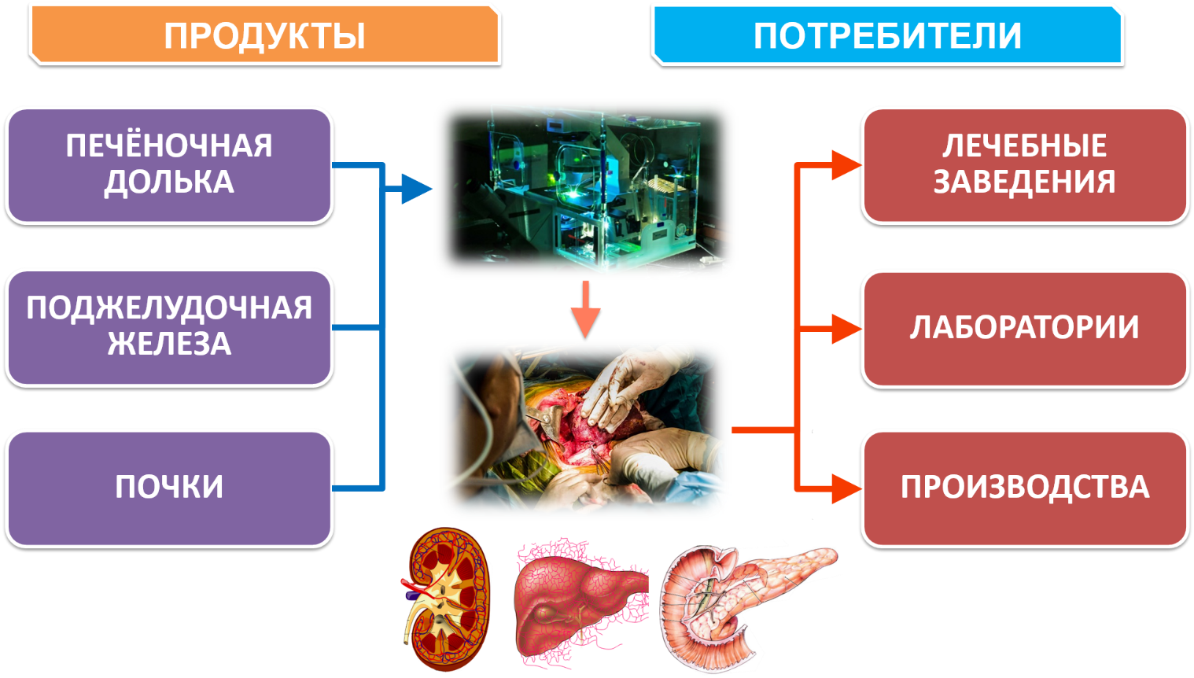
Рисунок 10 – Продукты и области применения
Технология саморазвивающихся капиллярных сетей, с управляемой микроциркуляцией жидкой фазы питательной среды, позволит приступить к работам по созданию как примитивных, так и более сложных, многоклеточных образований с заданными свойствами, например: 1) опухолеподобные образования in vitro, пронизанные функционирующими капиллярами; 2) структурно-функциональные макро-микроскопические единицы органов, такие как остеон, мышечное волокно, ацинус, печеночная долька, нефрон; 3) органоподобные образования, такие как поджелудочная железа и другие эндокринные железы; 4) искусственные биологические материалы, такие как мышечные ткани; 5) искусственная плацента.
Сведения об имеющемся научном заделе и стадии, на которой находится проект (идея), техническая (технологическая) документация, подготовлено производство, опытный образец (опытная партия). На данный момент завершена процедура анализа восьми патентов на изобретение, заверяющие достоверность предложенного способа и алгоритмов. Производится подача заявки на полезную модель. Имеется готовый макетный образец (см. рисунок 11), завершается сборка испытательного образца. Проводится процесс оформления заявки на промышленную модель устройства. Интеллектуальную ценность составляют также сертификаты на программные продукты.
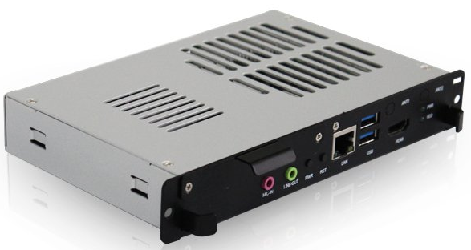
Рисунок 11 – Макетный образец для отработки функций управления
Планируется запуск производства разнообразных аппаратных платформ, разрабатываемых для разнообразных областей применения. Для осуществления этого уже подготовлен пакет документации и электронных материалов: схем, чертежей, моделей, разводки печатных плат. Производится поиск возможной компании для реализации разработанных устройств и последующим сотрудничеством.
Подготовлена документация по этапам реализации бизнес-проекта новой фирмой-разработчиком. Для наглядности они отображенные с использованием графика Ганта на рисунке 12.
На основании графика Ганта видно, что процесс проектирования и реализации займут примерно два года, без учёта последующего времени эксплуатации производственных мощностей.
Реализация каждого этапа будет происходить последовательно, так как в реализации проекта будут участвовать только учредители. Поэтому для более тщательного и безошибочного выполнения всех этапов параллельность не будет осуществляться. Примерной датой начала реализации бизнес – проекта 01.01.2016. Планируемая длительность проекта – 24 месяцев. К июню 2016 г. планируется завершить организационные мероприятия и запустить производство первой партии. Для осуществления проекта предполагается закупка нового комплекта оборудования, и программных продуктов. Подбор специалистов планируется производить среди членов существующей исследовательской группы.
Этап внедрения | Яянв.2016 | май  2016 | дек.  2016 | Яянв.2017 |  | май  2017 | дек.  2017 | янв.  2018
0. Изучение методического обеспечения, продолжение работы над совершенствованием образца
1. Регистрация организации, документальное оформление
2. Открытие лицевого счета, заключение договора аренды
3. Закупка оборудования и САПР
4. Подбор персонала
5. Организация процесса и учёт текущего исполнения
6. Контроль за исполнением, оценка результатов, внесение корректировок
Рисунок 12 – График Ганта по реализации бизнес-проекта
Проведены предварительные переговоры о сотрудничестве и оценён рынок сбыта. В качестве настоящих компаний-партнёров проекта (см. рисунок 13) выступают отечественные фармакологические кампании Фарм-Стандарт (г. Москва) и ПИК-Фарма (г. Санкт-Петербург). С ними подписаны предварительные договоры о сотрудничестве. Компании предоставляют свои лабораторные базы для проведения испытаний разрабатываемых устройств.
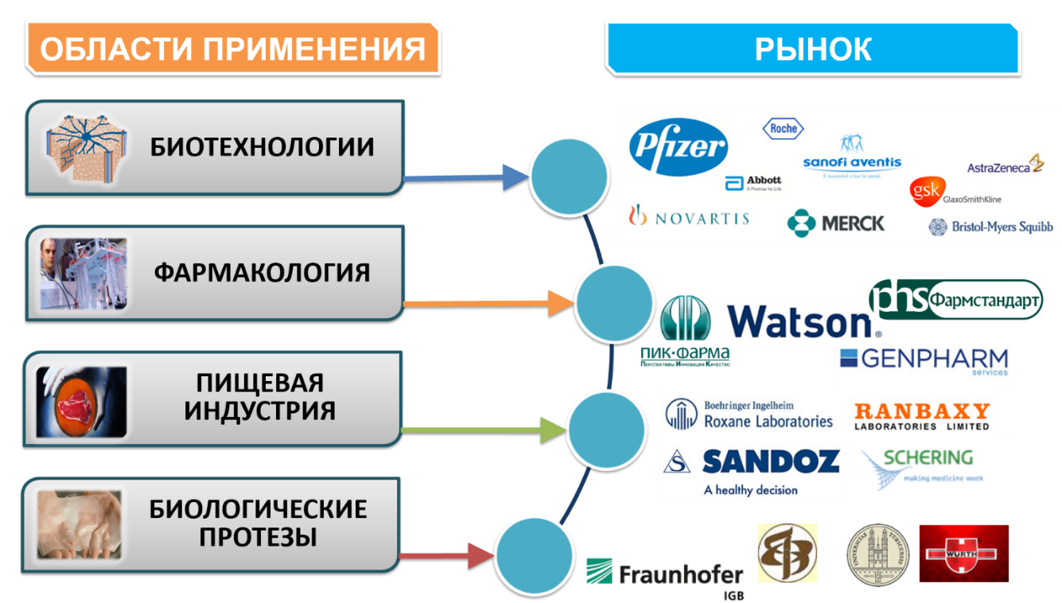
Рисунок 13 – Оценка рынка и областей применения
Выражают заинтересованность в сотрудничестве в проекте ряд зарубежных компаний, а также государственные военные медицинские учреждения.
Финансово-экономическое обоснование проекта
Для оценки конкурентоспособности цен и издержек организации проведем анализ цепочек создания стоимости (таблица 1). Данные были получены в ходе беседы с сотрудниками исследуемой организации.
Таблица 1 – Анализ цепочек создания стоимости
Вид деятельности | Проектируемая организация | Основные конкуренты
Основная деятельность  - входящие поставки  - операции  - исходящие поставки  - маркетинг и продажи  - обслуживание | 70% издержек  - 5% издержек организации  - 32% издержек организации  - 8% издержек организации  - 7% издержек организации  - 18% издержек организации | 55% издержек  - 5% издержек организаций  - 10% издержек организаций  - 8% издержек организаций  - 15% издержек организаций  - 17% издержек организаций
Вспомогательная деятельность  - материально-техническое снабжение  - технические разработки  - управление трудовыми ресурсами  - инфраструктура фирмы | 30% издержек  - 5% издержек организации  - 0% издержек организации  - 15% издержек организации  - 10% издержек организации | 45% издержек  - 10% издержек организации  - 10% издержек организации  - 10% издержек организации  - 15% издержек организации
Таким образом, при анализе таблицы 1 можно сделать следующие выводы:
● мы проигрываем конкурентам по следующим параметрам: исходящие поставки, маркетинг и продажи, т.е. на эти сферы деятельности необходимо обратить внимание. Однако, данные отставания связаны с тем, что предприятие будет новым для рынка, у которого еще нет накопленной клиентской базы и зарекомендованного имени. Поэтому планируется привлечение в создаваемую компанию профессионального маркетолога.
● мы выигрываем у конкурентов по следующим позициям: обслуживание (предприятие меньше, соответственно, большое внимание уделяется отдельному клиенту, чем в крупных организациях), операции и в управлении трудовыми ресурсами, т.е. из этих аспектов деятельности организации можно в дальнейшем формировать конкурентное преимущество.
Установка цены на продукт производился по методу «Издержки+». Цена рассчитывается исходя из прогнозируемых совокупных затрат и процентной наценки производителя.
Для завершения сборки разработчикам сегодня потребуется около 7 000 000 руб. Без дополнительного частного финансирования планируется использовать ресурсы фондов и некоммерческих организаций-партнёров. Однако, разработку и проводимые испытания можно ускорить путём привлечения частных дополнительных денежных ресурсов (см. рисунок 14).
В качестве партнёра могут выступать как региональные участники, государство, так и частные инвесторы. Для создания опытного образца необходимо привлечь около 5 000 000 руб. Введение промышленного производства требует постройки либо аренды новых помещений и закупку оборудования, оценочная стоимость до 150 000 000 руб.
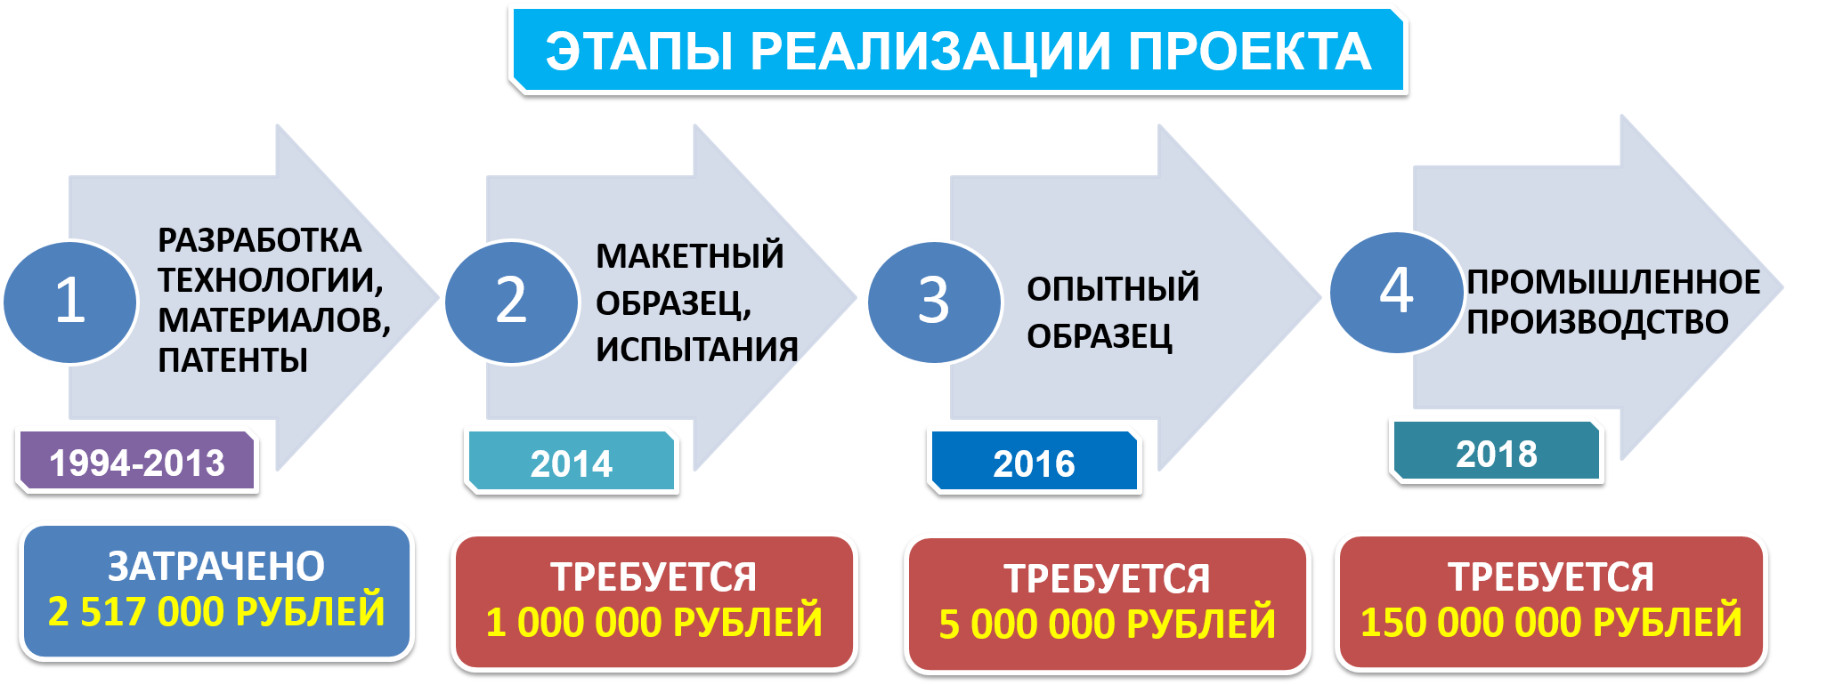
Рисунок 14 – Ускорение разработки путём дополнительного финансирования
Организуемый научно-исследовательский центр планирует разрабатывать и выпускать готовые аппаратные платформы по заказу фирм-партнёров, а также продавать лицензию на сборку подобных аппаратов на базе других предприятий. Возможно развитие собственных производственных мощностей для создания лабораторного комплекса где будут непосредственно культивироваться органоподобные образования. Себестоимость монофункциональной аппаратной платформы составит 4 000 000 руб. (зарубежных аналогов не имеется).
Стоимость выходного продукта формирует фирма-изготовитель. В случае реализации на базе собственной лабораторной базы цена может быть около 60 000 руб. Планируется привлечение финансовых ресурсов со стороны фондов и инвесторов (см. рисунок 15). Оптимальное коммерческое предложение – компания партнёр. Составлены предварительные формы договоров по согласованию стратегии совместного развития предприятия. Запланирована пиар-деятельность на международной арене и выход на зарубежные рынки сбыта продукции.
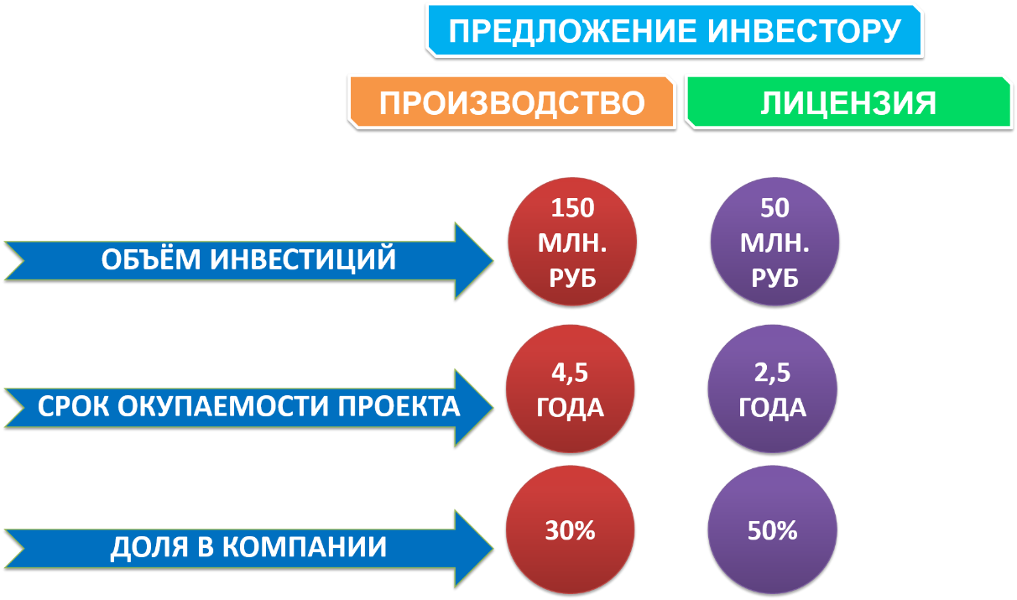
Рисунок 15 – Предложение инвестору
В первые два года реализации проекта предприятию не удаётся получить прибыль. Период окупаемости проекта 25 месяцев. Актуальная ставка рефинансирования равна 8,25.
Для снижения совокупных внешних рисков и главного внутреннего риска- неплатежеспособности по финансовым обязательствам предприятия, планируется отчислять 12% годовой прибыли на формирование резервов.
Завершающим этапом разработки проекта является оценка эффективности инвестиций в маркетинг, где оцениваются финансовые и не финансовые показатели деятельности организации, производится оценка достижения поставленных целей.
Ставка дисконтирования определяется на основе метода Монте-Карло, так как в данном случае проект неустойчивый взята утроенная ставка рефинансирования, скорректированная с учетом ведения бизнеса в сфере инноваций.
При расчете чистого приведенного дохода определяется, на какую сумму может прирасти доход создаваемой организации в результате реализации инвестиционного проекта. При этом принимаются лишь те проекты, по которым значение данного показателя положительно. Для рассматриваемого проекта NPV=827 738 264 руб., т.е. поставленное условие выполняется.
При расчете индекса прибыльности (PI) определяется, в какой мере возрастут доходы фирмы в расчете на 1 руб. инвестиций, т.е. сопоставляется текущая стоимость ежегодных денежных поступлений, очищенных от инвестиций, с текущей стоимостью инвестированных средств. Принимают только те инвестиционные проекты, по которым рентабельность инвестиций выше, чем по другим возможным вложениям капитала (т.е. РI> 1), в данном случае данный показатель 37,8.
Внутренняя норма рентабельности отражает уровень окупаемости средств, направленных на цели инвестирования. Это такой уровень ставки дисконтирования, при котором NPV=0. Для рассматриваемого предприятия IRR=639,9 %, что говорит об экономической привлекательности проекта. На рисунке 16 приведена оценка эффективности инвестиций, на рисунке 17 представлен график окупаемости проекта. Оценка проекта проводилась с использованием пакета Project Expert 7.41.

Рисунок 16 – Эффективность инвестиций
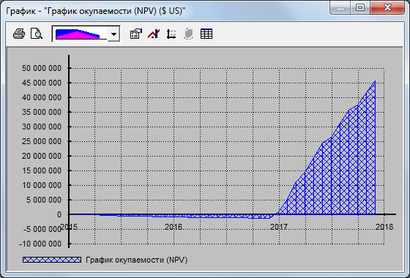
Рисунок 17 – График окупаемости (NPV) проекта
Расчет рисковой надбавки, которая включена в расчет ставки дисконтирования. Оценка величины риска была определена экспертным методом по 10 балльной шкале, где 1 – незначительный уровень риска, 10 – очень высокий уровень риска.
Средняя норма рентабельности представляет доходность проекта как отношение между среднегодовыми поступлениями от его реализациями и величиной начальных инвестиций. Средняя норма рентабельности проекта равна 1260 %.
Рассмотренные показатели позволяют сделать вывод о конкурентоспособности и удачности данного проекта, а также эффективности инвестиций в маркетинг и принятых маркетинговых решений. Задача инвестиционного проекта окупить свои расходы в максимально короткий срок и добиться стабильности и рентабельности предприятия была выполнена.
В ходе реализации бизнес-идеи, предприятие может столкнуться со следующими рисками:
► неблагоприятное изменение внешних экономических условий;
► риск усиления конкуренции.
Для избежания рисков, связанных со снижением объемов реализации, по причине появления новых конкурентов или со снижением количества заказов, необходимо проводить комплексные мероприятия по исследованию состояния рынка как российского, так и международного, постоянно производить усовершенствование своей продукции и обслуживания. Использование выше названных мероприятий должно привести к появлению дополнительных конкурентных преимуществ.
В результате анализа чувствительности было выявлено, что наибольшее значение имеет изменение таких параметров, как цена сбыта, прямые издержки и объем сбыта.
Для снижения влияния изменения объема продаж, т.е. снижения NPV:
► необходимо осуществлять четкое планирование объемов производства;
► устанавливать цену на продукции в зависимости от затрат на комплектующие и времени производства;
► необходимо разработать оптимальную политику формирования запасов.
Так же риски были оценены с помощью метода Монте-Карло, результаты которого представлены на рисунке 18.
Рисунок 18 – Метод Монте-Карло
Таким образом, предполагается, что все описанные цели проекта будут реализованы, а запланированные показатели будут соответствовать фактическим.
Бизнес-идея – эффективна, инвестиционный проект – привлекателен для инвестора.
Список публикаций по теме научной работы
- Глотов В.А., Найдёнов Е.В., Якименко И.В. От моделирования ангиогенеза IN VITRO к созданию искусственных биологических образований с заданными свойствами на основе технологии саморазвивающихся капиллярных сетей. // Математическая морфология. Электронный математический и медико-биологический журнал. – Т. 12. – Вып. 2. – Смоленск, СГМА. – 2013. – URL:
http://www.smolensk.ru/user/sgma/MMORPH/N-38-html/glotov/glotov.htm
- Найдёнов Е.В., Андрейкин С.А., Прокофьева П.А., Якименко Ю.И. Клеточная и тканевая инженерия эндотелия IN VIVO и IN VITRO (инженерные подходы) // Математическая морфология. Электронный математический и медико-биологический журнал. – Т. 12. – Вып. 2. – Смоленск, СГМА. – 2013. – URL:
http://www.smolensk.ru/user/sgma/MMORPH/N-38-html/naydenov/naydenov.htm
- Найдёнов Е.В., Прокофьева П.А., Якименко Ю.И. Разработка универсальной архитектуры биореактора с цифровой системой управления на основе искусственного интеллекта // Материалы всероссийской научной интернет-конференции с международным участием «Современные системы искусственного интеллекта и их приложения в науке». – Казань, Сервис виртуальных конференций Pax Grid. – 2013 – с.94-97.
- Найдёнов Е.В. Система комплексного контроля параметров окружающей среды в технологическом процессе // Материалы международной научно-практической конференции «Фундаментальные и прикладные науки сегодня». – International Conference on Fundamental and applied sciences today Vol.1. – CreateSpace 4900 LaCross Road, North Charleston, SC, USA 29406 – 2013.– P. 145–148.
- Найдёнов Е.В., Павлюк А.И. Манипулятор медицинского инъектора на основе системы компьютерного зрения // Материалы III международной научно-технической конференции «Энергетика, информатика, инновации – 2013» Т.1 – Смоленск: Издательство «Универсум», филиал НИУ МЭИ в г. Смоленске, 2013. – с. 359-364.
- Найдёнов Е.В., Якименко И.В., Глотов В.А. Система распределения факторов роста биологического реактора с микропроцессорной системой управления // Материалы III международной научно-технической конференции «Энергетика, информатика, инновации – 2013» Т.1 – Смоленск: Издательство «Универсум», филиал НИУ МЭИ в г. Смоленске, 2013. – с. 474-477.
- Найдёнов Е.В., Якименко И.В. Разработка системы комплексного контроля параметров окружающей среды в технологическом процессе // «Информационные системы и модели в научных исследованиях, промышленности, образовании и экологии» Тезисы докладов XI всероссийской научно-технической конференции под общ. ред. В.М. Панарина – Тула: Издательство «Инновационные технологии», 2013 – с. 16-17.
- Делеговская Т.В., Найдёнов Е.В. Решение статистической задачи оценки расхода жидкости в технологическом процессе // Математическая морфология. Электронный математический и медико-биологический журнал. – Т. 12. – Вып. 3. – Смоленск, СГМА. – 2013. – URL:
http://www.smolensk.ru/user/sgma/MMORPH/N-39-html/naydenov/naydenov.htm
- Найдёнов Е.В. Математическое моделирование биохимических реакторов для нужд сельского хозяйства // Материалы международной научно-практической конференции «Инновации как фактор развития АПК и сельских территорий Ч.1» – Смоленск, СГСХА – 2013. – с. 335-340.
- Найдёнов Е.В., Якименко И.В. Моделирование промышленного предприятия в интегрированной среде системы компьютерной математики и специализированных САПР // Математическая морфология. Электронный математический и медико-биологический журнал. – Т. 11. – Вып. 4. – Смоленск, СГМА. – 2013. – URL:
http://www.smolensk.ru/user/sgma/MMORPH/N-36-html/naydyonov-2/naydyonov-2.htm
- Найдёнов Е.В., Якименко И.В. Автоматическая система инъекции факторов роста // Математическая морфология. Электронный математический и медико-биологический журнал. – Т. 12. – Вып. 4. – Смоленск, СГМА. – 2013. – URL:
http://www.smolensk.ru/user/sgma/MMORPH/N-40-html/naydenov/naydenov.htm
- Делеговская Т.В., Найдёнов Е.В., Прокофьева П.А. Многофункциональная система дозирования и распределения потоков жидкости в технологическом процессе // Математическая морфология. Электронный математический и медико-биологический журнал. – Т. 13. – Вып. 1. – Смоленск, СГМА. – 2014. – URL: http://www.smolensk.ru/user/sgma/MMORPH/N-41-html/naydenov/naydenov.htm
- Найдёнов Е.В. Разработка технической платформы многофункционального биологического реактора // Тезисы докладов XX Международной научно-технической конференции студентов и аспирантов «Радиоэлектроника, электротехника и энергетика». Т. 1. М.: Издательский дом МЭИ, 2014. – с. 215.
- Найдёнов Е.В. Разработка микромашинных кибернетических платформ для культивирования саморазвивающихся и функционирующих эндотелиальных капиллярных сетей, сопряжённых с организованными в пространстве in vitro микропотоками питательной среды // Сборник тезисов докладов III Всероссийского конгресса молодых учёных. – Вып. 2. – СПб: НИУ ИТМО, 2014. – с. 234-235.
- Лещенко А.В., Кириллова Е.А., Рубин К.Ю., Павлюк А.И. Найдёнов Е.В. Апгрейд микробиологического микроскопа МББ-1А // XI международная научно-техническая конференция студентов и аспирантов. Информационные технологии, Энергетика и Экономика – Смоленск: Издательство «Универсум», филиал НИУ МЭИ в г. Смоленске, 2014. – с. 85-88.
- Прокофьева П.А., Делеговская Т.В., Найдёнов Е.В. Моделирование многофункциональной системы дозирования и распределения потоков веществ в техническом процессе с использованием системы компьютерной математики Matlab&Simulink // XI международная научно-техническая конференция студентов и аспирантов. Информационные технологии, Энергетика и Экономика – Смоленск: Издательство «Универсум», филиал НИУ МЭИ в г. Смоленске, 2014. – с. 122-126.
- Павлюк А.И., Найдёнов Е.В. Моделирование системы контроля активности химических веществ в специализированных микробиологических технических платформах с использованием расширения StateFlow пакета Matlab // XI международная научно-техническая конференция студентов и аспирантов. Информационные технологии, Энергетика и Экономика – Смоленск: Издательство «Универсум», филиал НИУ МЭИ в г. Смоленске, 2014. – с. 117-122.
- Найдёнов Е.В. Предпосылки создания микромашинных кибернетических платформ для культивирования саморазвивающихся и функционирующих эндотелиальных капиллярных сетей // Вестник государственно медицинской академии 2014, специальный выпуск Материалы II Всероссийской научно-практической конференции студентов и молодых ученых с международным участием «Актуальные проблемы науки XXI века» – Смоленск: Изд-во СГМА, 2014. – с. 46-48.
- Найдёнов Е.В. Компьютерное проектирование и моделирование в САПР и СКМ узлов микромашинных кибернетических платформ для культивирования саморазвивающихся и функционирующих эндотелиальных капиллярных сетей // Материалы докладов XV международной научной конференции студентов и аспирантов «Системы компьютерной математики и их приложения». Вып. 15 – Смоленск: Изд-во СмолГУ, 2014. – с. 34-36.
- Naidyonov E.V., Yakimenko I.V., Glotov V.A. Micromachines microflow cybernetic platform for cultivation self-developing and operates endothelial capillary networks in vitro: computer design and modeling in cad and system computer mathematic // XI international scientific conference «physics and radioelectronics in medicine and ecology» with elements scientific youth school «PhREME’2014» – Federal Agency for Education of the Russian Federation, Journal of Vladimir State University, 2014, – Book II, p. 88-92.
- Кириллова Е.А. Специфика национальных условий для развития инноваций // Тезисы докладов международной научно-технической конференции «Актуальные вопросы развития инновационной экономики в современном обществе». Саратов. 2010. – с. 210-212.
- Кириллова Е.А., Тютюнник А.А. Механизм роста конкурентоспособности экономики смоленского региона // Тезисы докладов международной научно-технической конференции «Российский регион: управление инновационным развитием в условиях мирового финансового кризиса». Волгоград: Волгоградская академия государственной службы 2010. – с. 246-247.
- Кириллова Е.А. Применение основ проектного управления для наращения эффективности электроснабжения промышленных предприятий // Тезисы докладов международной научно-технической конференции «Современные аспекты энегоэффективности и энергосбережения в сфере малого и среднего предпринимательства Смоленской области». 2012. – с. 54-57.

